Arbeitsauftrag

1. Welche Aggregatzustände sind in den Abb. 1-3 dargestellt?
Schneide die Bilder 1-3 aus, klebe sie in die Tabelle in deinem Heft.
2. Welcher Übergang zwischen Aggregatzuständen ist in Abb. 4 und 5 dargestellt?
Schneide die Bilder aus, klebe sie in dein Heft und beschreibe die Aggregatzustandsänderungen auf der Stoff- und der Teilchenebene.
4. Ergänze
1
2
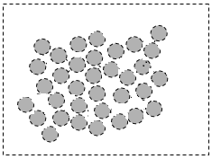
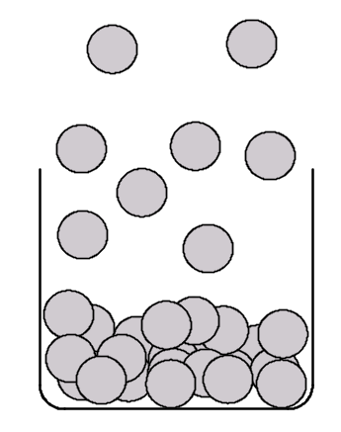
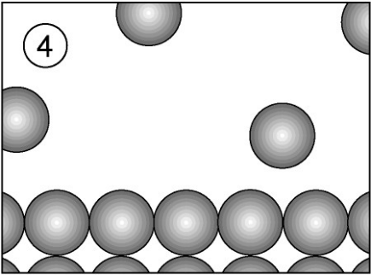
4
5
3

Arbeitsauftrag

1. Welche Aggregatzustände sind in den Abb. 1-3 dargestellt?
Schneide die Bilder 1-3 aus, klebe sie in die Tabelle in deinem Heft.
2. Welcher Übergang zwischen Aggregatzuständen ist in Abb. 4 und 5 dargestellt?
Schneide die Bilder aus, klebe sie in dein Heft und beschreibe die Aggregatzustandsänderungen auf der Stoff- und der Teilchenebene.
4. Ergänze
1
2
4
5
3

Aggregatzustand | fest  Aggregatzustand und Teilchenmodell | flüssig | gasförmig
Beispiel | Eis | Wasser | Wasserdampf
Stoffebene:
Beobachtbare Stoffeigenschaften

Teilchenebene:

Anordnung, Anziehungskräfte, Bewegung und Geschwindigkeit der Teilchen

Bild des Teilchenmodells

